 | 보도자료 Press Release |  |  |  | 
 | 제공일 | 2021.08.10 | 요청일 | 2021.08.10
 | 담 당 | 정혜진 | 문 의 | 02-549-0046

[출연진 소개]
함신익, Shinik Hahm / 지휘
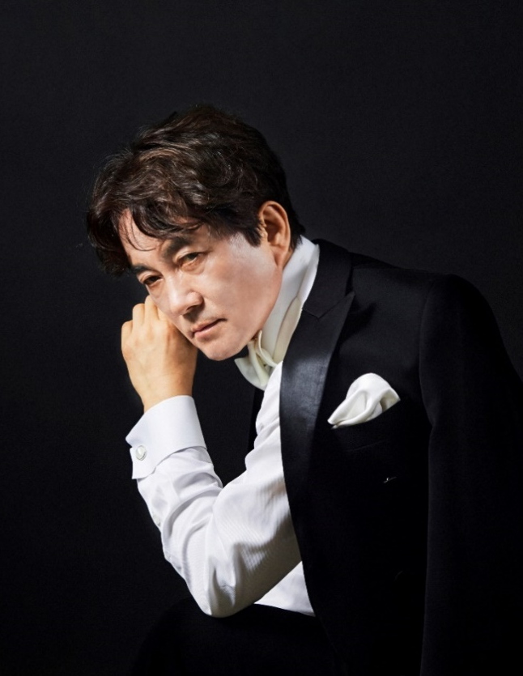

“존경받을 만한 연주”
- New York Times 미국 뉴욕타임즈

“확실한 자부심과 확실한 헌신, 열정과 뛰어난 정교함이 어울린 음악”
- The Financial Times 영국 더 파이낸셜 타임즈

“함신익은 생동감 있으면서도 감동적으로 오케스트라를 이끌었다. 순수한 기쁨, 충격적인 음색으로 풍부한 음감, 따뜻한 소리로 웅장하면서도 편한 다양한 소리를 전달하였다”
- Seattle Times 미국 시애틀 타임즈

“매력적이며, 아름다운 음색, 극적이면서도 정교한 연주”
- The Basque 스페인 더 바스크

드칭 웬, Wen Deqing / 작곡
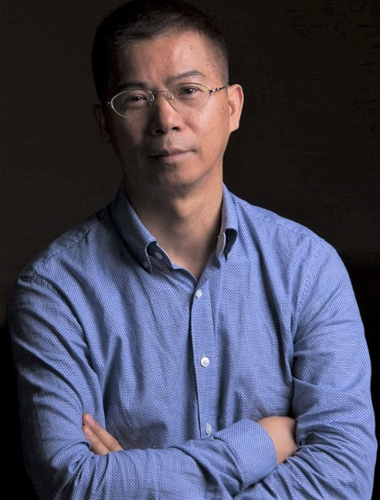

Foundation Kiwanis, Foundation Leenaards 작곡가 상 수상
제네바 아마데우스 축제, 상하이 대극장, 베이징 국제 축제 등 작품 연주
스위스음악협회, 스위스작곡가협회 멤버
현) 상하이국제현대음악제 총감독
현) 상하이 음악원 작곡과 과장

유영욱, Ian Yungwook Yoo / 피아노
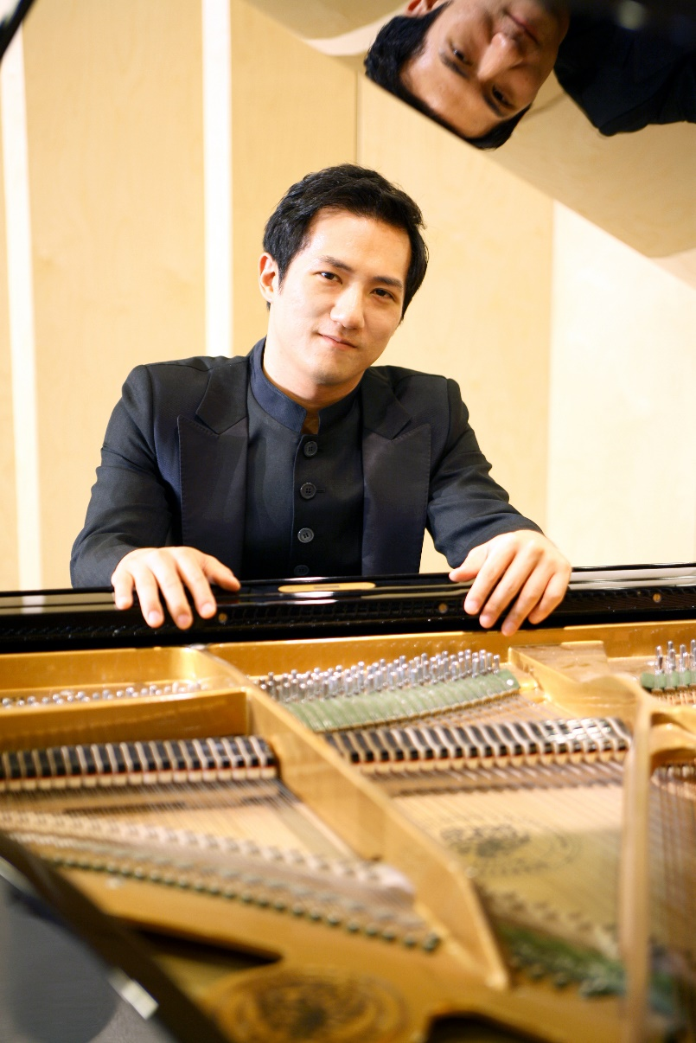

줄리어드 음악학교 졸업
2001년 제2회 독일 본 베토벤 국제 피아노 콩쿠르 1위
1998년 스페인 산탄데르 국제 피아노 콩쿠르 대상
현) 연세대학교 음악대학 교수
이지영, Lee Ji-young / 가야금
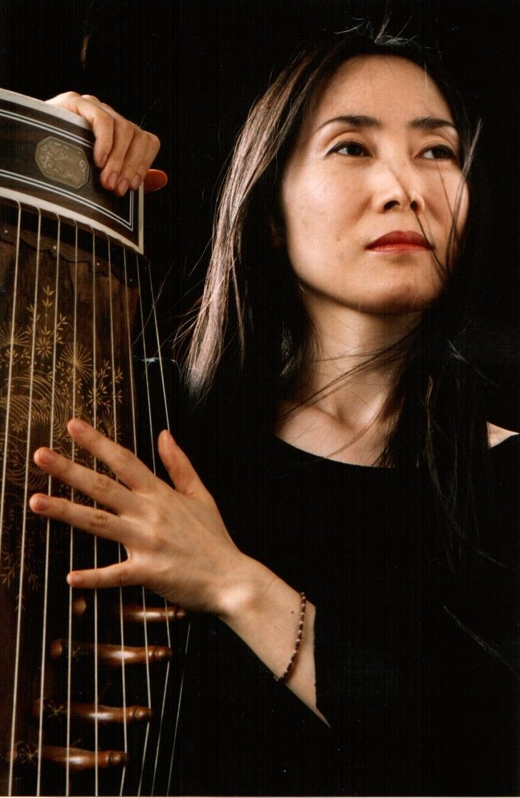

무형문화재 제 23호 가야금산조 및 병창 이수자
MIDEM, Classical : Next, 세계현대음악제 등 20 여 개국 초청 연주
상하이 오케스트라, 쿄토 오케스트라, 예루살렘 필 오케스트라 등 유수 해외 오케스트라 협연
현) 서울대학교 음악대학 국악과 교수

심포니 송, Symphony S.O.N.G

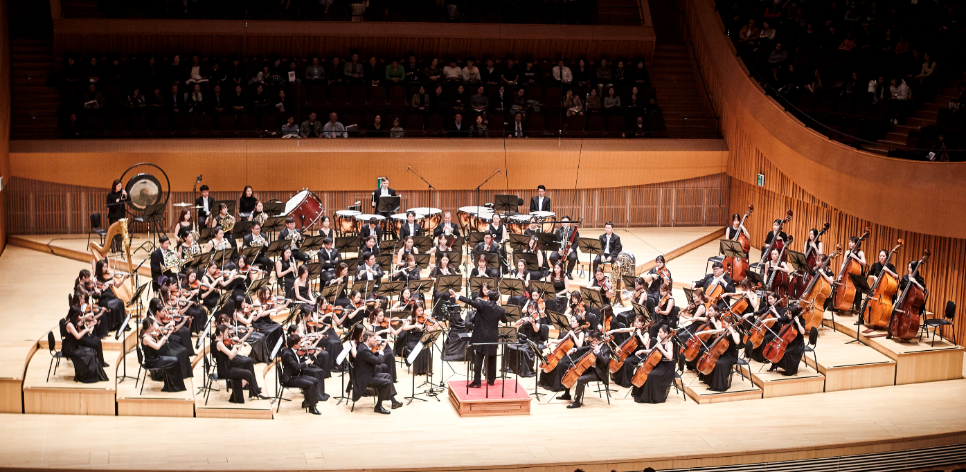

출발
지휘자 함신익은 민간 주도로 운영되는 미국의 다양한 오케스트라에서 음악감독 경력을 쌓아왔다. 또한 오랜 전통을 지닌 유럽과 남미의 오케스트라를 지휘하며, 모국에 기여할 수 있는 바를 다짐한다. 이후, 대한민국 오케스트라의 음악감독 경험을 통해 후세를 위한 새로운 오케스트라의 필요성을 느끼고 오랜 준비를 거쳐 <Symphony Orchestra for the Next Generation>의 첫 자를 딴 <S.O.N.G>, 2014년 <함신익과 심포니 송>을 창단한다. 함신익이 직접 책임을 지고 이끌어 간다는 신념과 후원자들의 열정이 만들어 낸 작품이다.

목표
* 대한민국 오케스트라의 통상적인 운영 체계를 뛰어넘어, 민간기업과 개인들이 후원자인 동시에 주인이 되는 것을 지향한다.
* 진정한 예술정신을 발휘하여 클래식 음악이 주는 고귀한 메시지를 전한다.
* 음악을 통해 따뜻한 기적을 이루고 새로운 희망을 전달하는 나눔의 오케스트라가 되고자 한다.

음악적 방향
* 뛰어난 기량을 가진 음악가들이 입단하여 프로연주자로서 5년까지 머물면서 다음 세대에 필요한 예술가로 거듭나게 한다.
* 국내 최고의 홀에서 진행되는 고품격 마스터즈 시리즈를 통해 최상의 연주를 추구한다.
* 해외 연주를 통해 국제적 트렌드에 새로운 모델을 제시하는 선도적 오케스트라로 성장한다.

